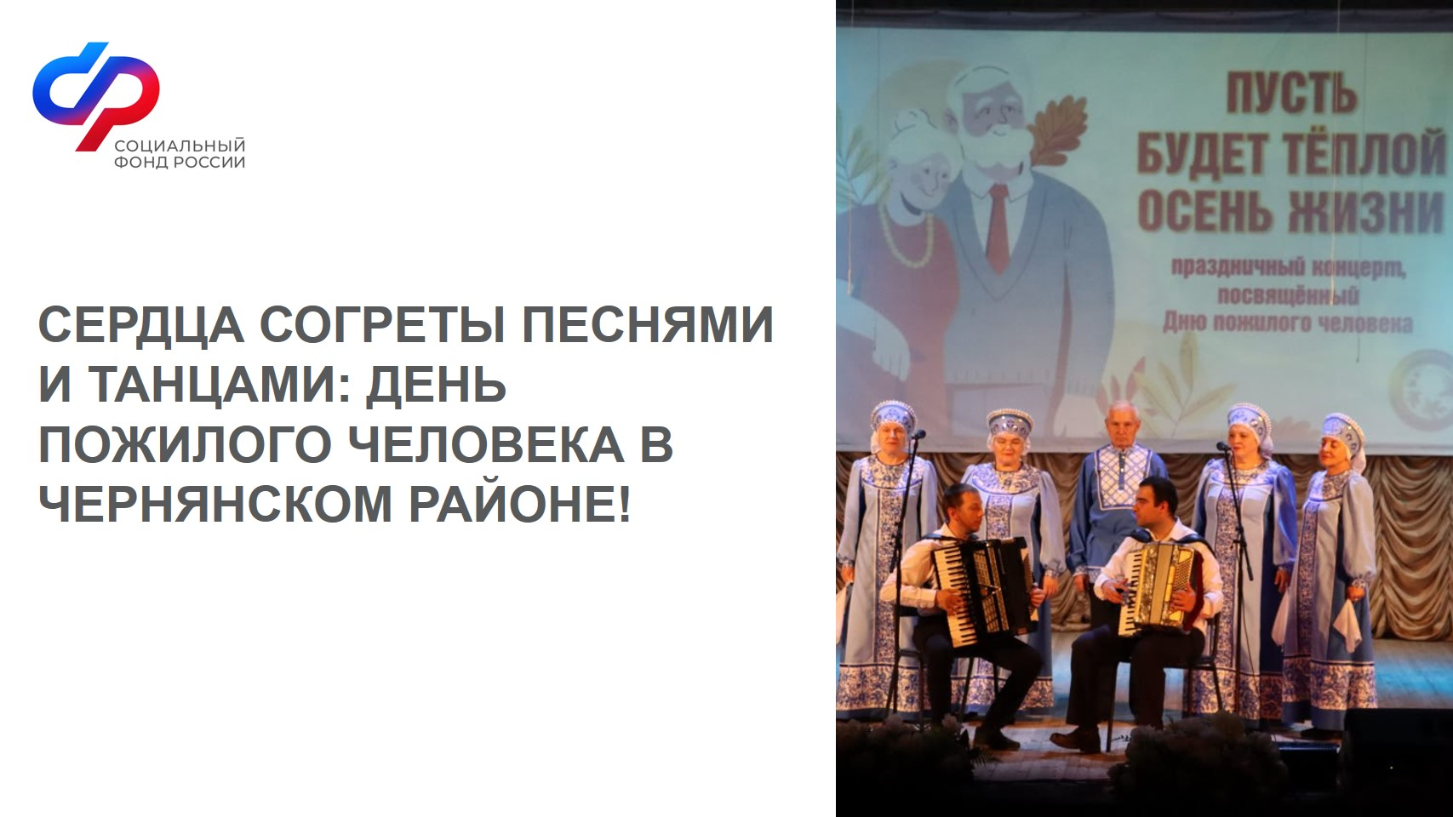
Активисты Чернянского Центра общения старшего поколения стали гостями праздничного концерта, посвященного Дню пожилого человека. Мероприятие прошло во Дворце Дома Культуры Чернянского района.
Программа вечера была наполнена яркими выступлениями артистов местного театра и народного ансамбля. Песни и зажигательные русские народные танцы создали теплую атмосферу, подарив зрителям незабываемые эмоции и тепло сердец. Каждый номер сопровождался аплодисментами и улыбками зрителей, пришедших поддержать праздник.
Подобные мероприятия позволяют людям преклонного возраста почувствовать себя нужными обществу, зарядиться позитивом и вдохновением. День пожилого человека — это не только повод вспомнить заслуги старших поколений, но и шанс выразить уважение и благодарность нашим ветеранам труда и войны.
Организаторы подчеркнули важность сохранения традиций русской народной культуры, способствующих укреплению семейных ценностей и духовного богатства народа. Гости выразили искреннюю признательность артистам и организаторам праздника, отметив особую теплоту атмосферы и радость встречи с друзьями.
Таким образом, мероприятие стало ярким примером заботы о людях старшего поколения и важности культурного наследия родного края.

